Proyecto Final

Miguel Alexis Sosa Solis

**Descripción general del proyecto**

Las líneas de espera, también conocidas como teoría de colas, se refieren al estudio matemático y estadístico de los procesos de espera en los que los clientes o las solicitudes se forman en una cola o línea antes de ser atendidos por un servicio.

Las líneas de espera son comunes en muchos tipos de sistemas, como tiendas, aeropuertos, hospitales, bancos, líneas de producción, entre otros. En estos sistemas, los clientes pueden esperar en una cola para ser atendidos por un servicio, como un cajero, un médico, una máquina de producción, entre otros.

La teoría de colas utiliza modelos matemáticos para describir y analizar los procesos de espera y encontrar soluciones óptimas que minimicen el tiempo de espera, maximicen la utilización del sistema o maximicen la satisfacción del cliente.

Los modelos de líneas de espera se basan en ciertas suposiciones como que la tasa de llegada de los clientes sigue una distribución conocida, la tasa de servicio sigue otra distribución conocida y el sistema tiene una capacidad finita. Los modelos también pueden considerar factores como la disciplina de la fila, el número de servidores y la capacidad de la fila.

**Metas**

1.-Implementar una capacitación adicional para el personal de Bahías con el objetivo de mejorar la eficiencia en la liberación de tractocamiones y disminuir el tiempo de espera de los clientes.

2.-Optimizar el tiempo de servicio y mejorar la experiencia del cliente mediante la digitalización del proceso de liberación de tractocamiones en Bahías.

3.-Garantizar la calidad y eficiencia en el trabajo del departamento mediante una disminución en el nivel de ocupación, asegurando una carga de trabajo adecuada para cada persona y evitando situaciones de sobrecarga que puedan afectar la calidad del trabajo.

**Descripción general del Modelo**

La empresa Daimler Truck cuenta con distintas secciones del proceso que pasa con un tractocamión después de haber sido ensamblado primero pasa por Alineación después a Touch Up, Bahías y CRC para que pueda ser vendido, por Turno Daimler Truck ensambla un promedio de 80 Tractocamiones, a este sistema se le provee de forma exponencial cada 5 minutos 1 tractocamión, el 10% significa que no tiene ninguna falla significativa y después de Touch Up va directo a CRC y el 90% hace todo el camino antes mencionado.

Bahías es el área donde se realizan inspecciones, reparaciones y mantenimiento de los vehículos pesados donde hay 15 empleados pero solo 2 empleados capacitados son los encargados de darle salida a los tractocamiones hacia CRC.

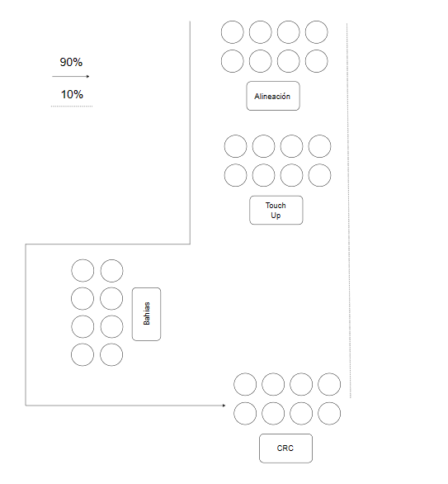

Figura 1. Diagrama de la estructura de donde viene el modelo

En Alineación y Touch Up no hay problemas en cuanto a rendimiento, porque hay suficientes servidores, el problema está en Bahías ya que solo tiene 2 servidores y el tiempo de servicio es 1 tractocamión cada 10 minutos, es ahí donde se detecta un cuello de botella en el sistema y es ahí en donde nos enfocaremos, es importante aclarar que si un tractocamión no llega a CRC que paso por Bahías es una venta perdida por día.

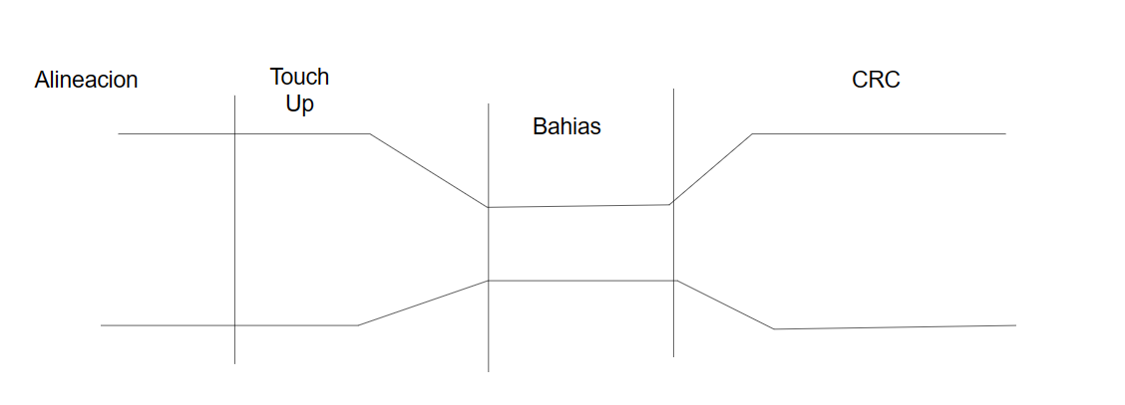

Figura 2. Representación gráfica del problema

En Bahías existen 4 carriles donde se pueden almacenar 15 tractocamiones.

El objetivo es optimizar el sistema en el que se abordaran de distintas formas ya sea contratando más personal capacitado, proveer herramientas que optimice el tiempo de servicio, y comparar los resultados de las probabilidades para tomar una decisión.

Se usará R para simular los diferentes escenarios.

Pero no sin antes estructurar las variables del problema;

La población es 72 ya que el 90% de los camiones tienen que pasar por bahías el otro 10% salta bahías directo para CRC.

1. 1. lambda = 1/5 *# Tasa de llegada (tractocamiones por minuto)*

2. 2. mu = 1/10 *# Tasa de servicio (tractocamiones por minuto)*

3. 3. servers = 2 *# Número de servidores*

4. 4. K = 15 *# Tamaño del sistema*

5. 5. population = 72 *# Tamaño de la población*

6. 6. *# Se define el modelo con las variables*

7. 7. i_mmckm <- NewInput.MMCKM(lambda,mu,servers,K,population)

8. 8. o_mmckm <- QueueingModel(i_mmckm)

9. 9.

Obtenemos esto

|  |  |  |  |  |  |
| --- | --- | --- | --- | --- | --- |
| RO | P0 | Lq | Wq | L | W |
| 1 | 3.252122e-28 | 12.98247 | 64.91233 | 14.98247 | 74.91233 |

**RO**: Tasa de utilización de los servidores, es decir, la fracción del tiempo en que los servidores están ocupados (1, lo que indica que los servidores están completamente ocupados).

**P0**: Probabilidad de que el sistema esté vacío (3.252122e-28, lo que indica que la probabilidad de que no haya ningún tractocamión en el sistema es extremadamente baja).

**Lq**: Número promedio de tractocamiones en la cola (12.98247 tractocamiones).

**Wq**: Tiempo promedio de espera en la cola (64.91233 minutos).

**L**: Número promedio de tractocamiones en el sistema (14.98247 clientes).

**W**:Tiempo promedio que un tractocamión pasa en el sistema (74.91233 minutos).

Ahora con los resultados obtenidos pretendemos optimizar este proceso modificando las variables donde se planea reducir el RO un 0.05 ya que al menos una hora del turno de 8 horas se es destinada a comer, descansar etc. y pueda ser turnado entre compañeros para que pueda comprometerse a entregar un buen trabajo, ya sea incrementando la cantidad de personas encargadas del proceso y además digitalizando el proceso que haría que el tiempo de servicio se reduzca a la mitad.

Resolviendo cuestiones como;

¿Sería viable implementar una capacitación adicional para el personal de Bahías con el objetivo de mejorar la eficiencia en la liberación de tractocamiones y disminuir el tiempo de espera de los clientes?

¿Se podría optimizar el tiempo de servicio y mejorar la experiencia del cliente mediante la digitalización del proceso de liberación de tractocamiones en Bahías?

Para garantizar la calidad y eficiencia en el trabajo del departamento, se sugiere considerar una disminución en el nivel de ocupación. Esto permitiría asegurar que la carga de trabajo asignada a cada persona sea adecuada, evitando situaciones de sobrecarga que puedan afectar la calidad del trabajo.

A continuación, se planteará el mejor caso para llegar a este resultado.

Donde se implementa la digitalización del proceso el tiempo de servicio ya no son 10 minutos si no 5 minutos y se contrata más personal capacitado llegando a un total de 10.

1. muoptimizada = 1/5

2. maspersonal = 10

3. i_mmckmbetter <- NewInput.MMCKM(lambda,muoptimizada ,maspersonal,K,population)

4. o_mmckmbetter <- QueueingModel(i_mmckmbetter)

5.

6. CompareQueueingModels(o_mmckm,o_mmckmbetter)

7.

Donde se obtienen estos resultados.

|  |  |  |  |  |  |
| --- | --- | --- | --- | --- | --- |
| RO | P0 | Lq | Wq | L | W |
| 0.9999977 | 1.989018e-16 | 4.793428 | 2.39672 | 14.7934 | 7.39672 |

En el primer modelo (RO=1) muestra que los servidores están completamente ocupados, lo que sugiere que se están presentando situaciones de congestión en el sistema.

En el segundo modelo (RO=0.9999977), los servidores están ocupados la mayor parte del tiempo, pero no siempre al 100%, lo que indica que se presenta una alta utilización del sistema pero no una congestión.

El valor de **P0** en el primer modelo es muy bajo (3.252122e-28), lo que sugiere que la probabilidad de que el sistema esté vacío es extremadamente baja.

En el Segundo Modelo , el valor de **P0** es ligeramente mayor (1.989018e-16), lo que indica que aunque la probabilidad de que el sistema esté vacío es muy baja, no es cero.

En el primero modelo , los valores de **Lq** y **Wq** son altos, lo que indica que existe una gran cantidad de clientes en espera y un tiempo de espera largo.

En el segundo modelo, los valores de **Lq** y **Wq** son significativamente menores, lo que indica que hay menos clientes esperando y los tiempos de espera son más cortos.

En ambas tablas, los valores de **L** son relativamente similares, lo que sugiere que la cantidad de clientes que se están atendiendo en el sistema son similares.

En el primer modelo, **W** es igual a 74.91233 minutos.

En el segundo modelo, **W** es igual a 7.39672 minutos.

Esto indica que en el segundo modelo se está logrando un tiempo de espera promedio significativamente menor para los clientes en comparación con la primera tabla.

Hay que recordar que en el segundo modelo se están capacitando 8 empleados mas de los 15 que hay para liberar tractocamiones y el sistema es digitalizado optimizando el tiempo de servicio, no se esta tomando en cuenta lo que gasta la empresa por capacitación ni por la implementación de un sistema digital por que son datos desconocidos mas sin embargo sabemos que entre mas unidades liberadas mas vendidas así que si, es un movimiento viable a tomar en cuenta ya que entre otras muchas cosas liberaría el cuello de botella.

**Conclusión**

la teoría de colas es una herramienta poderosa para comprender y optimizar situaciones en las que se enfrenta la espera y la llegada de clientes o tareas. Mediante el análisis de sistemas de línea de espera, es posible obtener información valiosa sobre el rendimiento y la eficiencia de un proceso.

La teoría de colas ofrece una serie de medidas de desempeño, como el tiempo promedio de espera, la utilización del sistema y la cantidad de clientes en cola, que permiten evaluar y comparar diferentes escenarios y tomar decisiones informadas para mejorar la calidad del servicio.

Estos conceptos no solo son aplicables en entornos empresariales, como tiendas, restaurantes, aeropuertos y centros de atención al cliente, sino también en situaciones cotidianas.

Además, la teoría de colas se aplica ampliamente en el campo de la ingeniería y la gestión de operaciones, donde se utilizan modelos y simulaciones para mejorar la eficiencia de los procesos, reducir los tiempos de espera y maximizar el rendimiento de los sistemas.

En resumen, la teoría de colas brinda una base sólida para la comprensión y optimización de situaciones de espera. Su aplicación en la vida diaria y en diferentes sectores de negocio puede ayudar a mejorar la eficiencia, la satisfacción del cliente y el rendimiento general de los sistemas.

**Referencias**

* Ross, S. M. (2011). Introduction to Probability Models. Academic Press.
* Gross, D., & Harris, C. M. (2013). Fundamentals of Queueing Theory. John Wiley & Sons.
* Hall, R. W. (1991). Queueing methods for services and manufacturing. Prentice-Hall.